Seminario TIC · CURZA / UNCo
Guía — Q-11 · Ámsterdam: contar puntos en polígonos
Bloque B · Contar puntos en polígono (Lab II · Ámsterdam)
Software: QGIS 3.40 Desktop · Bloque B · Lab II (CURZA/UNCo)
Video: sig-q11-amsterdam-puntos-charon.mp4 (soft subs). Demo docente QGIS 3.40 ES.
Paso 1 · Capas
Cargá barrios (polígonos) y cafés (puntos). Reconocé punto, línea y polígono.
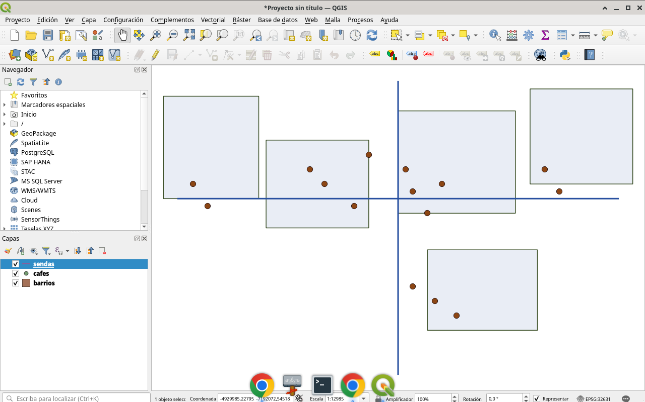
Figura 1
Tip: GeoPackage Ámsterdam didáctico
Paso 2 · Contar
Procesos → Contar puntos en polígono. Cada barrio recibe un campo con la cantidad de cafés.
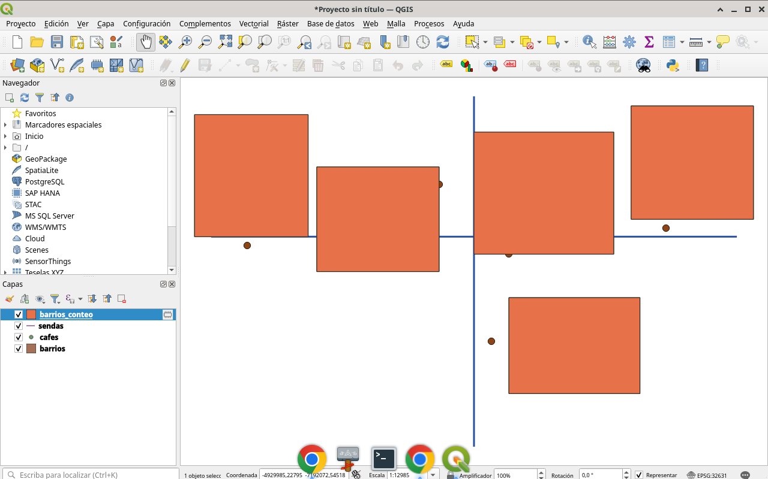
Figura 2
Tip: Contar puntos en polígono
Paso 3 · Tabla
Abrí la tabla de barrios y ordená por el conteo. La unión espacial hizo el trabajo.
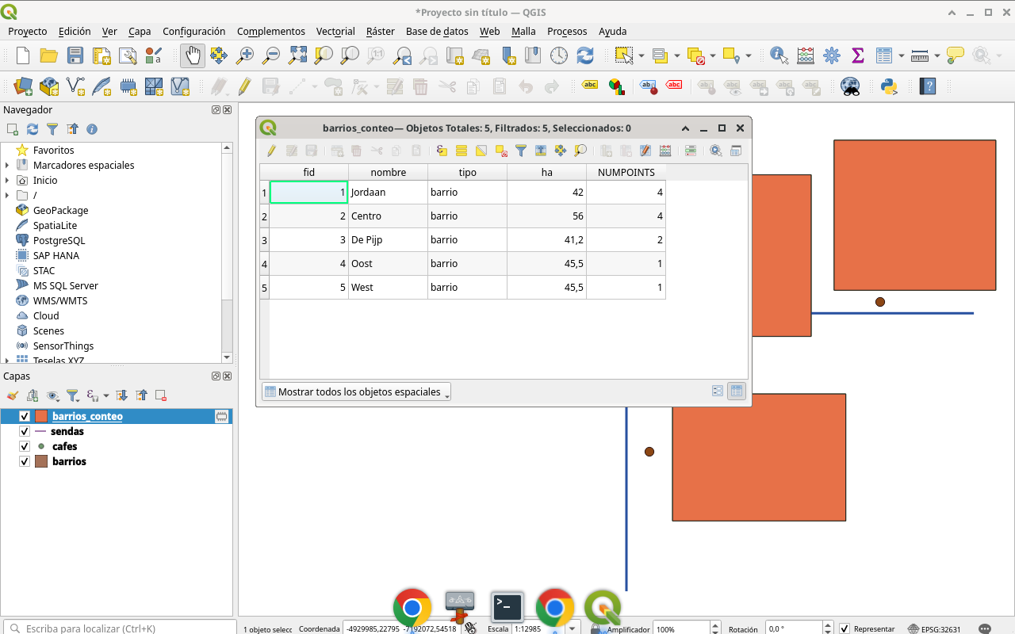
Figura 3
Tip: Tabla de atributos
Paso 4 · Lectura
Simbología graduada por conteo. Densidad de cafés hecha mapa.
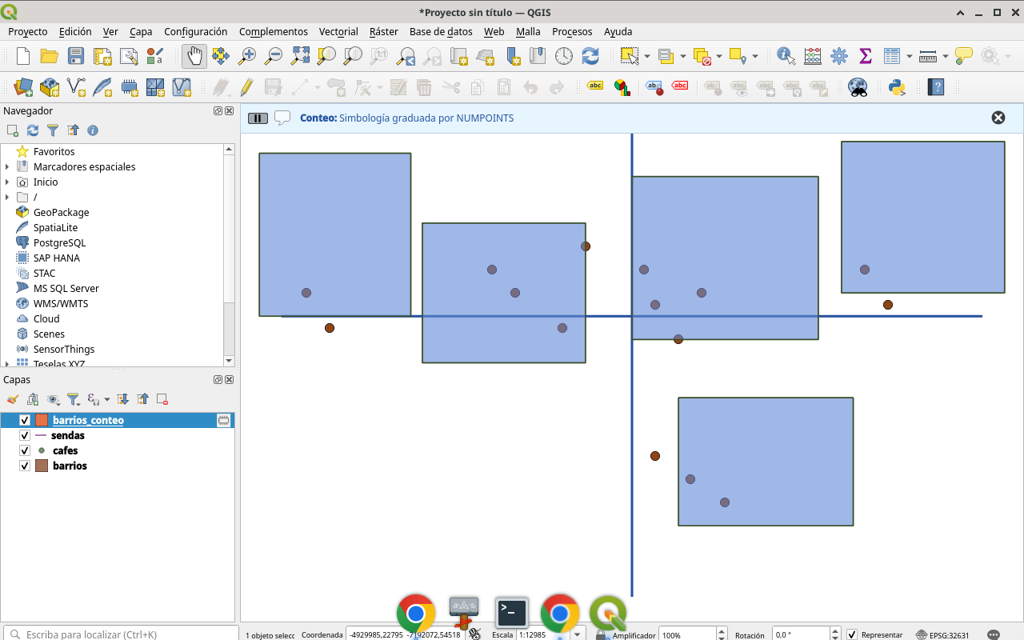
Figura 4
Tip: Simbología graduada
Checklist
- Cargar barrios y cafés
- Contar puntos en polígono
- Leer conteo por barrio
- Interpretar densidad

